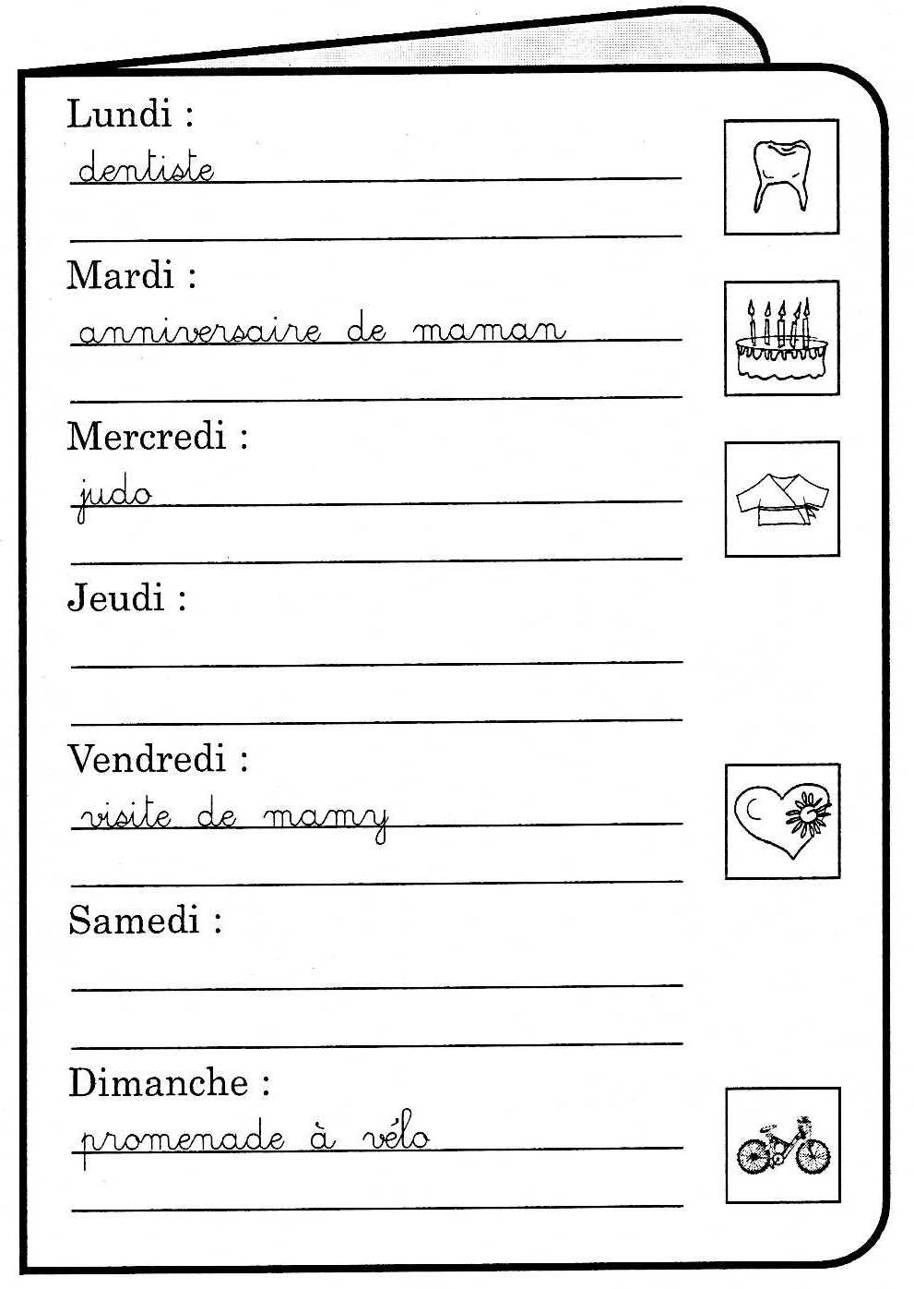
Synthèse sur les jours de la semaine
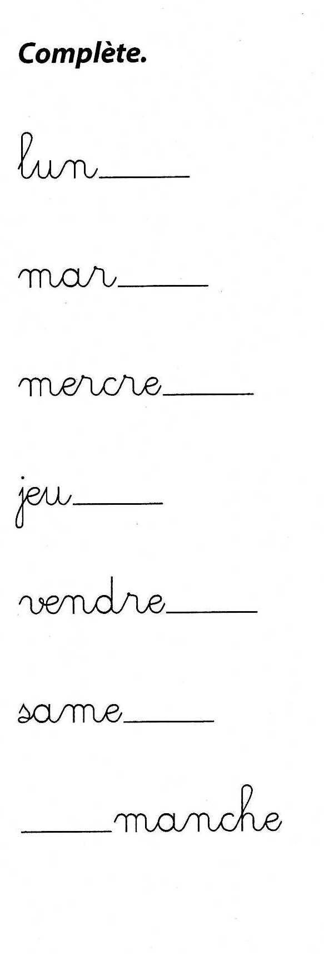

Observe l’agenda de Tom.

Place les jours au bon endroit, relie.
